**MISSION 5 : Et si on programmait ?**

*Fiches 1 et 2, pages suivantes*

Il s’agit de découvrir le logiciel de programmation graphique.

**Déroulement :**

• Lancer le logiciel « Thymio VPL ».

• Expliquer que programmer le robot consiste à mettre côte à côte une carte prise dans la barre verticale de gauche et une carte prise dans la barre verticale de droite.

• Pour compléter les fiches, il faut tester les programmes présentés. Fiche 1 sur le fonctionnement du logiciel, puis Fiche 2 sur le rôle des cartes.

**MISSION 5 : Et si on programmait ? – Fiche 1**

**Placer deux cartes au centre pour faire le programme ci-dessous.**

**Entoure ensuite les bonnes réponses dans les phrases en dessous.**

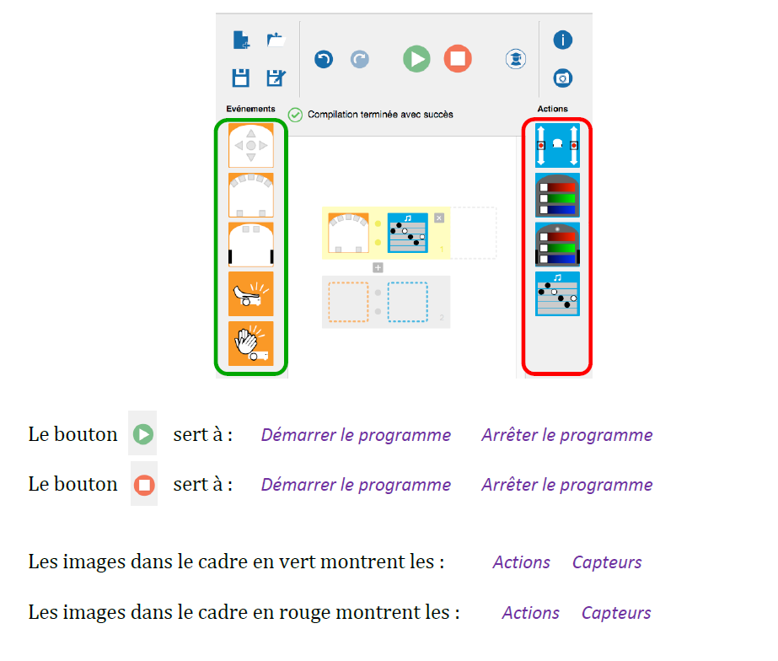

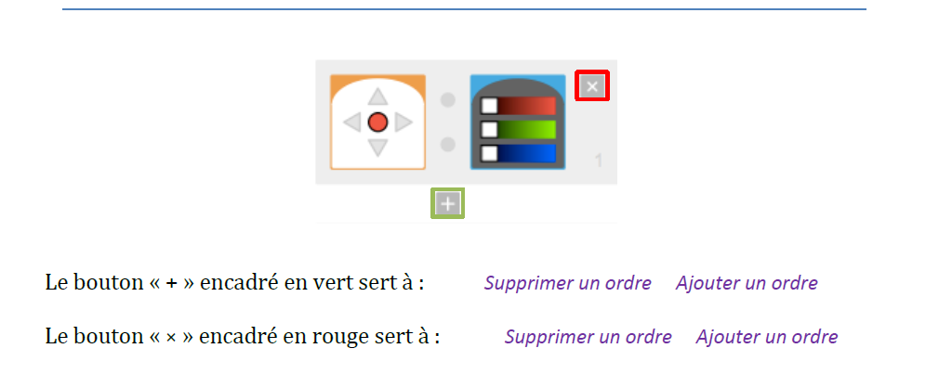

**MISSION 5 : Et si on programmait ? – Fiche 2**

**Voici 4 programmes différents, chacun formé avec une carte événement et une carte action. Compléter les phrases associées.**

